**CHƯƠNG 4: KHÍ QUYỂN**

**Bài 9**

**KHÍ QUYỂN, CÁC YẾU TỐ KHÍ HẬU**

(…. tiết)

**I. MỤC TIÊU**

Sau bài học này, giúp HS:

**1. Kiến thức**

- Trình bày được khái niệm khí quyển.

- Trình bày được sự thay đổi nhiệt độ không khí trên bề mặt Trái Đất theo vĩ độ, lục địa, đại dương, địa hình.

- Trình bày được sự hình thành các đai khí áp trên Trái Đất, nguyên nhân của sự thay đổi khí áp.

- Trình bày được một số loại gió chính trên Trái Đất; một số loại gió địa phương.

- Phân tích được các nhân tố ảnh hưởng đến lượng mưa và trình bày được sự phân bố mưa trên thế giới.

**2. Năng lực**

- Sử dụng được sơ đồ để mô tả các tầng khí quyển, các đai khí áp, gió thổi thường xuyên trên Trái Đất.

- Phân tích bảng số liệu, hình vẽ, bản đồ, lược đồ về các yếu tố khí hậu.

- Vận dụng được kiến thức và kĩ năng đã học để thực hiện nhiệm vụ thực tiễn liên quan: Đưa ra được những giải pháp nhằm bảo vệ bầu khí quyển.

**3. Phẩm chất**

- Chăm chỉ và có trách nhiệm tham gia học tập, làm các bài tập, hoàn thành tốt nhiệm vụ trong nhóm và tự học tích cực.

- Có ý thức bảo vệ môi trường, bảo vệ bầu khí quyển.

**II. THIẾT BỊ DẠY HỌC VÀ HỌC LIỆU**

1. **Giáo viên**

- Các phiếu học tập.

- Bộ câu hỏi các trò chơi.

- Các hình ảnh trò chơi đuổi hình bắt chữ.

- Bảng nhóm, bút lông.

- Hình ảnh, video liên quan đến khí quyển.

1. **Học sinh**

- Sách giáo khoa, vở ghi.

- Giấy note làm bài tập trên lớp.

- Bút màu, giấy A4, A0, bút màu.

**III. TIẾN TRÌNH DẠY HỌC**

**1. Xác định vấn đề/Nhiệm vụ học tập/Mở đầu (……. phút)**

*a) Mục tiêu:* Tạo hứng thú cho HS, kích thích trí tò mò của HS cho bài mới.

*b) Nội dung:* HS được yêu cầu tham gia trò chơi đuổi hình bắt chữ.

*c) Sản phẩm:* Câu trả lời miệng của HS và nội dung ghi trong bảng nhóm.

*d) Tổ chức thực hiện:*

**- Chuyển giao nhiệm vụ:**

**+** GV chia lớp thành 6 nhóm.

+ Các nhóm chuẩn bị bảng nhóm, bút lông.

**+** GV tổ chức trò chơi đuổi hình bắt chữ.

+ Sau thời gian quy định của mỗi câu, các nhóm giơ bảng nhóm.

**- Thực hiện nhiệm vụ:**

+ Các nhóm thảo luận và viết đáp án vào bảng nhóm.

+ Mỗi câu trả lời có 30s để suy nghĩ và viết đáp án.

+ Các nhóm không nhìn bài của nhau.

|  |  |
| --- | --- |
| **Hình** | **Gợi ý/Đáp án** |
| Fumetto Di Salto Del Vento Della Nuvola Sveglia Illustrazione Vettoriale -  Illustrazione di giorno, nube: 112344238 | GIÓ |
| Khí Cacbonic (C+O2) | Khí CO2 | Tác dụng của CO2 trong PCCC20 Website download sách miễn phí cho những người ham mê đọc sách | KHÍ QUYỂN  (Khí CO2 + quyển sách 🡪 Khí quyển) |
| 温度計PSD圖案素材免費下載，圖片尺寸2000 × 2000px - Lovepik | NHIỆT ĐỘ |
| Hình ảnh Mưa Biểu Tượng PNG , Biểu Tượng Mưa, Mưa, Vectơ PNG và Vector với  nền trong suốt để tải xuống miễn phí | MƯA |
| Môi trường không khí là gì? Báo cáo và những bóc tách chi tiếtViệc thanh toán trên kho ứng dụng App Store sẽ được Apple nhượng bộ | KHÍ ÁP  (Không khí + App Store 🡪 khí áp) |

**- Báo cáo, thảo luận:**

+ Sau 30s/hình, các nhóm giơ bảng nhóm.

+ Sẽ có nhiều đáp án khác nhau, GV hỏi mỗi nhóm tại sao lại đưa ra đáp án đó.

+ GV chốt lại đáp án đúng và đánh dấu nhóm có câu trả lời chính xác lên bảng lớp.

**- Kết luận, nhận định:**

+ GV khen ngợi sự tích cực của HS.

+ GV tổng kết trò chơi, khen thưởng nhóm chiến thắng.

+ Từ đáp án của mỗi hình, GV khéo léo dẫn dắt vào bài mới.

**2. Hình thành kiến thức mới (…..phút)**

**Hoạt động 1:  TÌM HIỂU VỀ KHÁI NIỆM KHÍ QUYỂN**

*a) Mục tiêu:*

- HS kể được tên các thành phần không khí.

- Đọc được bản đồ về tỉ trọng của các thành phần không khí.

*b) Nội dung:* HS được yêu cầu quan sát biểu đồ các thành phần của không khí, trả lời câu hỏi sau:

*c) Sản phẩm:*

- Kết quả trong giấy note và câu trả lời miệng của HS.

*d) Tổ chức thực hiện*

**- Chuyển giao nhiệm vụ:**

+ GV yêu cầu HS đọc SGK, hoàn thành phiếu học tập trong 5 phút:

|  |
| --- |
| **Phiếu học tập** |
| 1. Khí quyển là gì? *……………………………………………..* 2. Cho biết các thành phần của không khí? *……………………………………………..* 3. Cho biết cấu trúc của khí quyển (gồm mấy tầng, là các tầng nào)? *……………..* 4. Trình bày tính chất của các khối khí chính? *……………………………* |

**- Thực hiện nhiệm vụ:**

+ HS suy nghĩ và ghi câu trả lời ra giấy note trong 5 phút.

**- Báo cáo, thảo luận:**

+ Hết giờ, GV gọi một số HS trả lời.

+ HS khác nhận xét, góp ý, bổ sung.

**- Kết luận, nhận định:**

+ GV chuẩn kiến thức, mở rộng kiến thức:

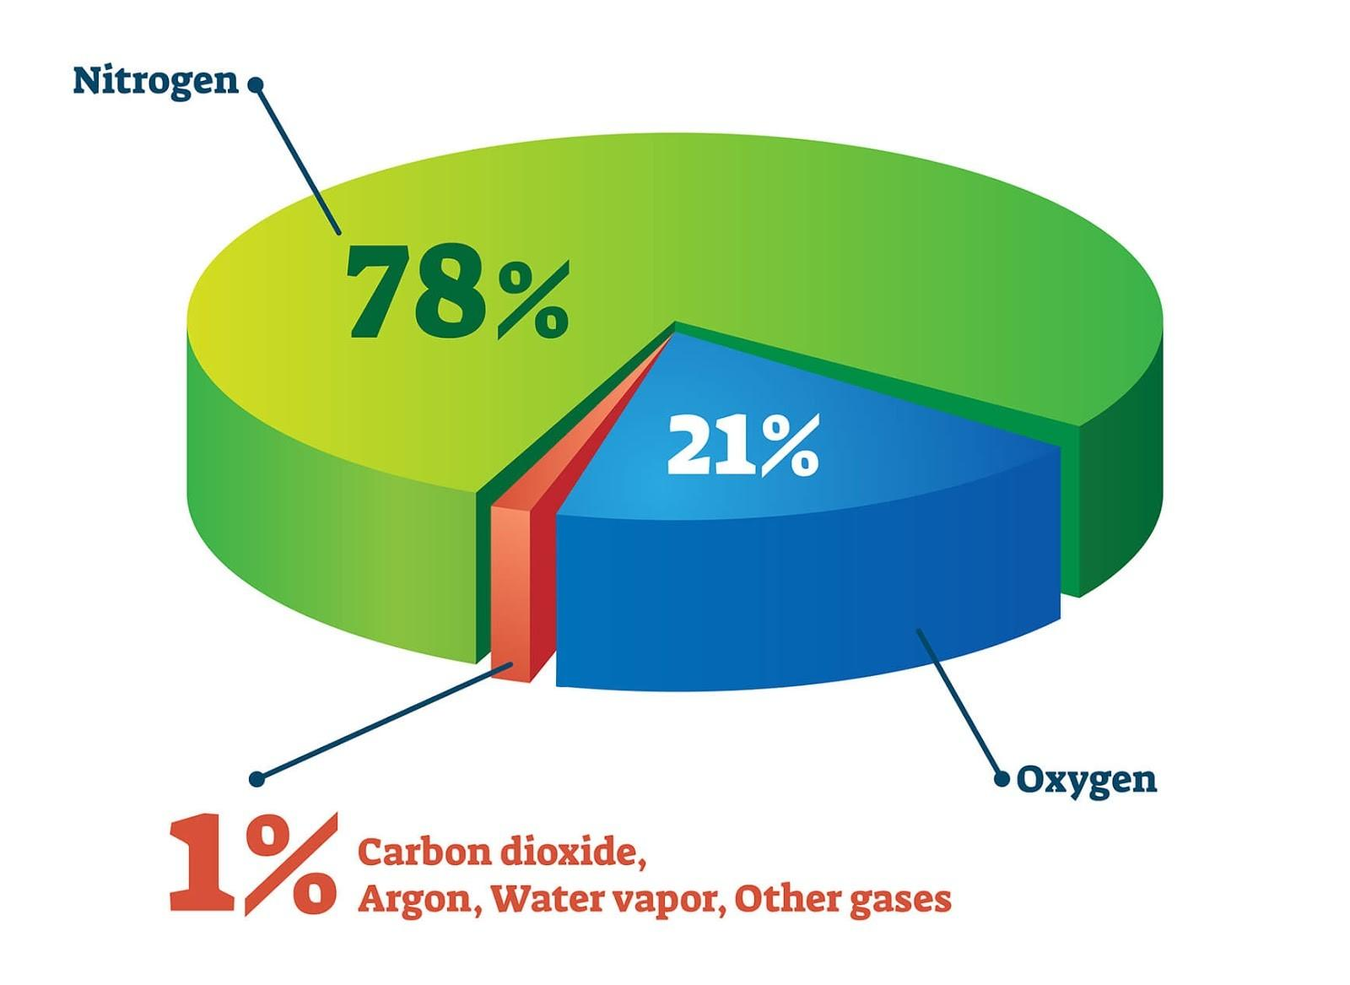

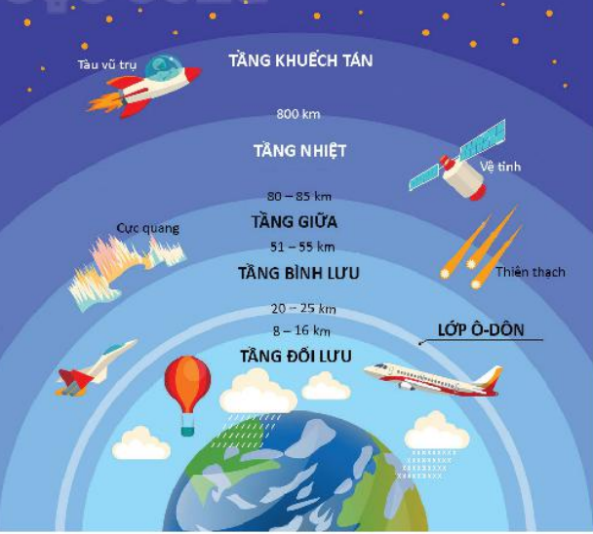

|  |  |
| --- | --- |
| Sét đánh làm ba người đang trú mưa thiệt mạng - Báo Nhân Dân | Cầu vồng sau mưa |
| *Sét và cầu vồng là các hiện tượng thời tiết xuất hiện ở tầng đối lưu*  *Sét là hiện tượng phóng điện trong khí quyển giữa các đám mây và đất hoặc giữa các đám mây mang điện tích trái dấu. Đôi khi sét hình thành trong các trận bão cát hoặc khi núi lửa phun trào. Trong khí quyển tia sét có thể di chuyển với tốc độ lên tới 36.000km/h và đạt mức nhiệt độ tới 30.000 độ C.*  *Trong khi đó, cầu vồng xuất hiện do ánh sáng từ mặt trời khúc xạ và phản xạ qua các giọt nước trong không khí. Các màu sắc của cầu vồng nằm theo thứ tự đỏ, da cam, vàng, lục, lam, chàm, tím.* | |

|  |
| --- |
| **1. Khái niệm khí quyển** |
| - Khí quyển là lớp không khí bao quanh Trái Đất.  - Thành phần của khí quyển: không khí (nitơ 78%, oxy 21% và các khí khác), bụi và các tạp chất khác.  - Cấu trúc của khí quyển: 5 tầng (Đối lưu, bình lưu, giữa, nhiệt, khuếch tán)  - Từ xích đạo về cực: 4 khối khí chính (khối khí cực rất lạnh, khối khí ôn đới lạnh, khối khí chí tuyến rất nóng, khối khí xích đạo nóng ẩm). |

**Hoạt động 2:  TÌM HIỂU VỀ NHIỆT ĐỘ KHÔNG KHÍ**

*a) Mục tiêu:* Trình bày được sự thay đổi nhiệt độ không khí trên bề mặt Trái Đất theo vĩ độ, lục địa, đại dương, địa hình.

*b) Nội dung:* HS được yêu cầu hoạt động theo nhóm chuyên gia và mảnh ghép: Tìm hiểu về sự phân bố của nhiệt độ không khí.

*c) Sản phẩm:*

- Kết quả làm việc theo nhóm chuyên gia và mảnh ghép.

- Câu trả lời miệng của HS.

*d) Tổ chức thực hiện:*

**- Chuyển giao nhiệm vụ:**

GV giao nhiệm vụ cho các nhóm. Đọc mục 2 SGK:

* Vòng 1: *nhóm chuyên gia*: Tìm hiểu về sự phân bố của nhiệt độ không khí.

+ Nhóm 1, 2: tìm hiểu nhiệt độ không khí phân bố theo vĩ độ.

+ Nhóm 3, 4: tìm hiểu nhiệt độ không khí phân bố theo lục địa và đại dương.

+ Nhóm 5, 6: tìm hiểu nhiệt độ không khí phân bố theo địa hình.

* Vòng 2: *nhóm mảnh ghép*: Hình thành 6 nhóm mới bằng cách các thành viên trong mỗi nhóm cũ đếm số thứ tự từ 1 🡪 6. Các thành viên có cùng số thứ tự về 1 nhóm. Như vậy sẽ có 6 nhóm mới.

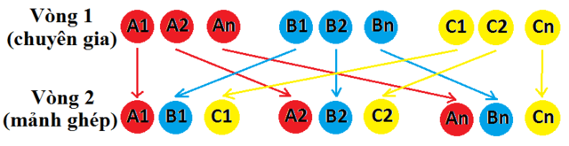

**- Thực hiện nhiệm vụ:**

* Vòng 1: nhóm chuyên gia: tìm hiểu về sự phân bố của nhiệt độ không khí.

+ Các nhóm viết vào giấy A3.

+ Thời gian: 5 phút.

* Vòng 2: nhóm mảnh ghép: Hình thành 6 nhóm mới. Các thành viên ở nhóm mới sẽ cùng chia sẻ những thông tin đã tìm hiểu được ở nhóm cũ. Sau đó các nhóm hoàn thành bảng.

*+ Lưu ý:  Các nhóm đổi chỗ cho nhau theo hướng dẫn. Để tránh việc học sinh di chuyển lộn xộn giáo viên cần quy định cách di chuyển, có hình thức khen/nhắc nhở khi nhóm di chuyển trật tự/ồn ào. Giáo viên chiếu sơ đồ và HS có 30 giây để di chuyển về nhóm mới.*

*Các thầy cô có thể bố trí lớp học sao cho học sinh di chuyển được thuận lợi và không bị rối. Để tăng thêm không khí cho lớp có thể cho học sinh bắt tay, chào hỏi nhau và vỗ tay khi hình thành nhóm mới.*

|  |  |  |  |
| --- | --- | --- | --- |
| **Nhiệt độ không khí** | Biểu hiện | Nguyên nhân | Ví dụ |
| **Phân bố theo vĩ độ** |  |  |  |
| **Phân bố theo lục địa và đại dương** |  |  |  |
| **Phân bố theo địa hình** |  |  |  |

**- Báo cáo, thảo luận:**

+ Hết giờ, GV gọi các nhóm lên trình bày. Mỗi nhóm trình bày 1 ô trong bảng.

+ Các nhóm khác cùng đối chiếu kết quả, nhận xét, bổ sung.

+ GV quy định: Nhóm nào lắng nghe và tìm ra được điểm sai/điểm tốt ở nhóm trình bày thì nhóm đó được cộng điểm.

**- Kết luận, nhận định:**

+ GV: Nhận xét, khen ngợi phần làm việc của HS.

+ GV chuẩn kiến thức.

+ HS: Lắng nghe, ghi bài.

*Nhiệt độ trung bình năm và biên độ nhiệt độ năm theo vĩ độ ở Bán cầu Bắc*

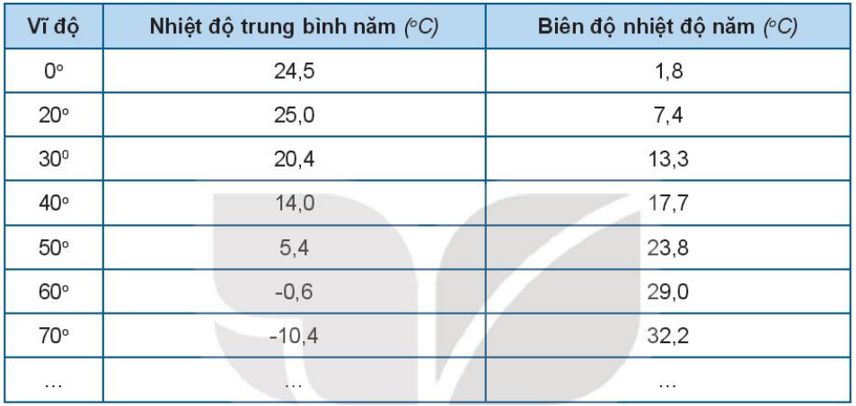

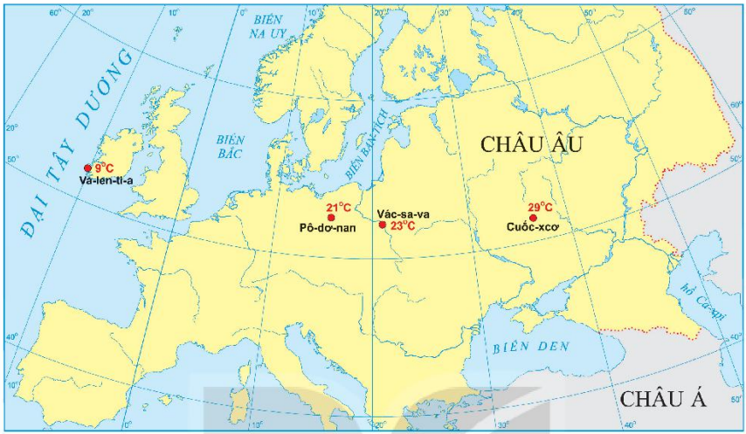

*Biên độ nhiệt độ năm thay đổi theo vị trí gần hay xa đại dương*

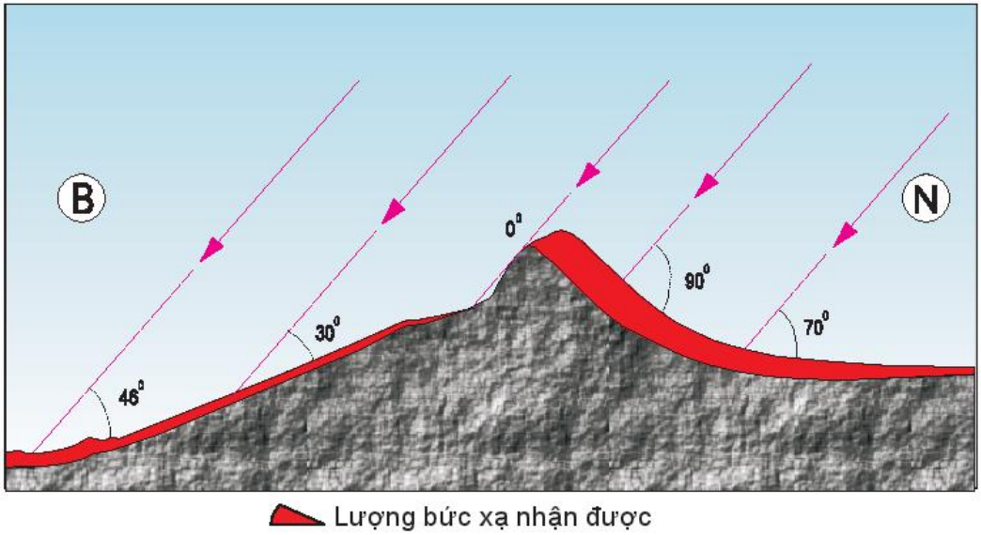

*Nhiệt độ thay đổi theo độ dốc và hướng phơi của sườn núi*

|  |
| --- |
| **2. Nhiệt độ không khí** |
| * Nhiệt độ không khí phân bố theo vĩ độ.   + Không khí ở các vùng vĩ độ thấp nóng hơn không khí ở các vùng vĩ độ cao.  + Ở các vùng vĩ độ thấp quanh năm có góc chiếu của tia sáng mặt trời với mặt đất lớn nên nhận được nhiều nhiệt, không khí trên mặt đất nóng.  + Càng lên gần cực, góc chiếu của tia sáng mặt trời càng nhỏ, mặt đất nhận được ít nhiệt hơn, không khí trên mặt đất cũng ít nóng hơn.   * Nhiệt độ không khí phân bố theo lục địa và đại dương.   + Mặt đất nhận nhiệt và tỏa nhiệt nhanh hơn nước vì thế vào mùa hạ, lục địa có nhiệt độ cao hơn đại dương, còn vào mùa đông thì ngược lại.  + Do ảnh hưởng của dòng biển nóng, lạnh: nhiệt độ không khí còn thay đổi theo bờ đông và tây lục địa.   * Nhiệt độ không khí phân bố theo địa hình.   + Càng lên cao nhiệt độ càng giảm.  + Nhiệt độ còn thay đổi theo độ dốc và hướng phơi của sườn núi. |

**Hoạt động 3: TÌM HIỂU VỀ KHÍ ÁP VÀ GIÓ**

*a) Mục tiêu:*

- Trình bày được sự phân bố đai khí áp trên Trái Đất.

- Giải thích được nguyên nhân hình thành các đai khí áp trên Trái Đất.

- Trình bày được sự phân bố và tính chất của các loại gió trên Trái Đất.

- Giải thích được nguyên nhân hình thành các loại gió trên Trái Đất.

*b) Nội dung:* HS được yêu cầu tham gia 2 nhiệm vụ:

- Nhiệm vụ 1: trò chơi Siêu trí nhớ.

- Nhiệm vụ 2: hoàn thành bảng các loại gió trên Trái Đất.

*c) Sản phẩm:*

- Kết quả làm việc nhóm/cặp/cá nhân.

- Hình vẽ các đai khí áp và gió chính trên Trái Đất của HS.

- Bảng các loại gió trên Trái Đất.

- Câu trả lời của HS.

*d) Tổ chức thực hiện:*

**- Chuyển giao nhiệm vụ:**

Trước tiên GV giải thích cho HS khái niệm khí áp và nguyên nhân thay đổi của khí áp. Sau đó giao nhiệm vụ cho HS:

**NHIỆM VỤ 1:** Trò chơi: SIÊU TRÍ NHỚ

+ Làm việc cá nhân.

+ GV chiếu hoặc treo hình các đai khí áp và gió trên Trái Đất lên bảng.

+ HS có 1 phút để nhớ tất cả các chi tiết trên hình.

+ *Cách 1:* Sau thời gian ghi nhớ hình, HS đóng hết sách, chuẩn bị giấy A4, vở, bút chì, compa. HS có 2 phút để vẽ lại vào giấy những gì mình thấy. Sau 2 phút, GV yêu cầu tất cả HS dừng bút, mở SGK đối chiếu kết quả xem mình vẽ giống bao nhiêu %, bạn nào tự tin vẽ giống 100% thì giơ tay, GV kiểm tra nếu đúng như vậy thì cho điểm cộng. Các HS còn lại có 2 phút để chỉnh sửa lại hình vẽ của mình cho giống trong hình các đai khí áp và gió trên Trái Đất.

+ *Cách 2:* Sau thời gian ghi nhớ hình, GV treo hình các đai khí áp và gió nhưng để trống chú thích, yêu cầu HS điền chú thích tương ứng với các số trên hình. Hoặc GV in bản đồ trống Trái Đất, cho các nhóm thi xem nhóm nào vẽ các chi tiết trên hình nhanh và đúng nhất (so với hình gốc).

+ Tiếp theo, dựa vào hình vừa hoàn thành và thông tin trong SGK, HS cho biết:

* *Tên của các đai áp cao và đai áp thấp trên bề mặt Trái Đất.*
* *Nhận xét về sự phân bố của các đai khí áp ở bán cầu Bắc và bán cầu Nam.*
* *Nhìn vào hình, trình bày sự hình thành các đai khí áp trên Trái Đất.*

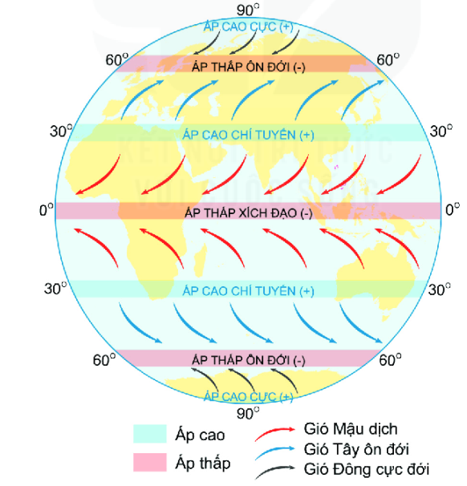

*Các đai khí áp và gió chính trên Trái Đất*

**NHIỆM VỤ 2:** Hai bạn kế nhau tạo 1 cặp, dựa vào thông tin trong hình “Các đai khí áp và gió chính trên Trái Đất” và kiến thức trong SGK, các cặp hoàn thành 2 bảng sau (có thể chia ra mỗi bạn hoàn thành 1 bảng):

|  |  |  |  |
| --- | --- | --- | --- |
| **Đặc điểm** | **Mậu dịch** | **Tây ôn đới** | **Đông cực** |
| Phạm vi |  |  |  |
| Hướng gió |  |  |  |
| Tính chất |  |  |  |

|  |  |  |  |
| --- | --- | --- | --- |
| **Đặc điểm** | **Gió mùa** | **Gió đất, gió biển** | **Gió phơn** |
| Nguyên nhân |  |  |  |
| Đặc điểm, tính chất |  |  |  |
| Phân bố |  |  |  |

**- Thực hiện nhiệm vụ:**

|  |  |
| --- | --- |
| NHIỆM VỤ 1 | + HS tham gia trò chơi tích cực.  + Thời gian vẽ hình: Nếu cá nhân 🡪 2 phút, nếu nhóm 🡪 5 phút.  + Phương tiện: Nếu cá nhân 🡪 giấy A4 hoặc vở, nếu nhóm 🡪 giấy A2.  + GV: Gợi ý, hỗ trợ các nhóm thực hiện nhiệm vụ. |
| NHIỆM VỤ 2 | + Các cặp kẻ lại bảng vào giấy note.  + Các cặp hoàn thành bảng trong thời gian 5 phút. |

**- Báo cáo, thảo luận:**

+ GV gọi cá nhân/các nhóm báo cáo sản phẩm.

+ HS khác/nhóm khác nhận xét, bổ sung.

**- Kết luận, nhận định:**

+ GV: Nhận xét, khen ngợi phần làm việc của HS.

+ GV chuẩn kiến thức.

+ HS: Lắng nghe, ghi bài.

|  |
| --- |
| **3. Khí áp và gió** |
| *a. Khí áp*   * Khí áp:   - Sức ép của không khí lên bề mặt Trái Đất gọi là khí áp.  - Nguyên nhân:  + Khí áp thay đổi theo nhiệt độ: nhiệt độ cao, khí áp giảm và ngược lại.  + Khí áp thay đổi theo độ cao: càng lên cao khí áp càng giảm.  + Khí áp thay đổi theo độ ẩm: không khí chứa hơi nước nhẹ hơn không khí khô nên khí áp giảm.   * Các đai khí áp trên Trái đất   - Khí áp được phân bố trên TĐ thành các đai khí áp thấp và khí áp cao từ xích đạo về cực.  - Phân bố xen kẽ và đối xứng qua đai áp thấp xích đạo.  + Các đai áp thấp nằm ở khoảng vĩ độ 00 và khoảng vĩ độ 600B và N.  + Các đai áp cao nằm ở khoảng vĩ độ 300 B và N và khoảng vĩ độ 900B và N (cực Bắc và Nam).  *b. Gió*  **Một số loại gió chính:**   |  |  |  |  | | --- | --- | --- | --- | | **Gió** | **Mậu dịch** | **Tây ôn đới** | **Đông cực** | | Phạm vi | Khu vực nhiệt đới | Khu vực ôn đới | Khu vực hàn đới | | Hướng gió | + ở nửa cầu Bắc, hướng đông bắc  + ở nửa cầu Nam, hướng đông nam | + ở nửa cầu Bắc, gió hướng  tây nam  + ở nửa cầu Nam, gió hướng tây bắc | + ở nửa cầu Bắc, hướng đông bắc  + ở nửa cầu Nam, hướng đông nam | | Tính chất | Khô | Độ ẩm cao, mưa nhiều | Rất lạnh và khô |  * **Gió mùa:** thổi theo mùa, có hướng và tính chất 2 mùa trái ngược nhau.   Nguyên nhân: Do sự nóng lên, lạnh đi không đều giữa lục địa và đại dương.  Phân bố: chủ yếu ở đới nóng (Nam Á, ĐNÁ, Đông Phi,…)  **Gió địa phương:**   |  |  |  | | --- | --- | --- | | **Đặc điểm** | **Gió đất, gió biển** | **Gió phơn** | | Nguyên nhân | Do sự nóng lên, lạnh đi không đều giữa đất liền và biển | Khi gió vượt núi, nhiệt độ giảm đi, gây mưa ở sườn đón gió, khi vượt sang sườn bên kia, hơi nước giảm, nhiệt độ tăng lên, trở thành gió phơn. | | Đặc điểm, tính chất | Thay đổi hướng theo đêm và ngày | Khô nóng | | Phân bố | Ven biển | Vùng núi khuất gió | |

**Hoạt động 4: TÌM HIỂU VỀ MƯA**

*a) Mục tiêu:* Phân tích được các nhân tố ảnh hưởng đến lượng mưa và trình bày được sự phân bố mưa trên thế giới.

*b) Nội dung:* HS được yêu cầu vẽ mindmap và nhận xét bản đồ.

*c) Sản phẩm:*

- Đáp án trên giấy và câu trả lời miệng của HS.

- Sản phẩm mindmap của các nhóm.

*d) Tổ chức thực hiện:*

**- Chuyển giao nhiệm vụ:**

NHIỆM VỤ 1:

+ Hoạt động theo nhóm.

+ Mỗi nhóm chuẩn giấy A0, bút màu.

+ Đọc thông tin trong SGK, kết hợp sử dụng thiết bị có kết nối internet.

+ Thiết kế sơ đồ tư duy cho nội dung: Các nhân tố ảnh hưởng đến lượng mưa.



NHIỆM VỤ 2: HS quan sát *Bản đồ lượng mưa trung bình năm trên lục địa,* nhận xét về sự phân bố lượng mưa trung bình năm trên Trái Đất.

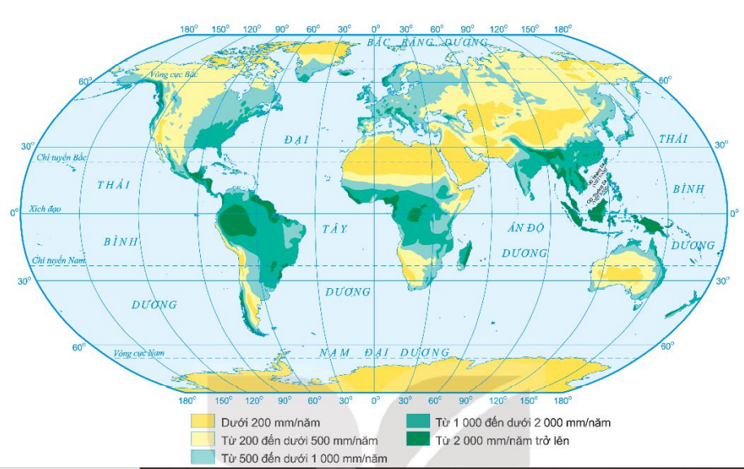

*Bản đồ lượng mưa trung bình năm trên lục địa*

**- Thực hiện nhiệm vụ:**

|  |  |
| --- | --- |
| NHIỆM VỤ 1 | + Các nhóm thực hiện nhiệm vụ nghiêm túc.  + Thời gian: 15 phút.  + GV: Gợi ý, hỗ trợ các nhóm thực hiện nhiệm vụ. |
| NHIỆM VỤ 2 | + HS làm việc cá nhân, nhận xét vào giấy note.  + Thời gian: 2 phút. |

**- Báo cáo, thảo luận:**

NHIỆM VỤ 1:

+ GV yêu cầu các nhóm dán sản phẩm của mình lên bảng.

+ GV phát phiếu đánh giá cho các nhóm. Các nhóm ở dưới lắng nghe nhóm bạn báo cáo và chấm điểm.

+ Các nhóm lần lượt trình bày.

**PHIẾU ĐÁNH GIÁ**

|  |  |  |
| --- | --- | --- |
| **TIÊU CHÍ** | **NHẬN XÉT** | **ĐIỂM** |
| **Nội dung (4đ)**   * Đầy đủ, chính xác, khoa học. * Đúng nội dung được phân công. * Biết tóm tắt, lọc thông tin. * Không có lỗi chính tả. |  |  |
| **Hình thức (3đ)**   * Bố cục hợp lí, dễ nhìn. * Mang tính thẩm mĩ, màu sắc hài hòa. * Có trang trí, có hình vẽ/icon minh họa. * Tiêu đề nổi bật, rõ ràng. * Chữ viết to rõ, dễ nhìn. |  |  |
| **Báo cáo (2đ)**  - Giọng to, rõ ràng.  - Phong thái tự tin.  - Nhiều thành viên báo cáo (ít nhất 50% số thành viên của nhóm).  - Biết triển khai ý chứ không phải đọc lại chữ trên mindmap.  - Tương tác: bằng cách hỏi các nhóm khác hoặc trả lời câu hỏi của các nhóm và giáo viên. |  |  |
| **Qúa trình (1đ)**  - Phân chia công việc cụ thể cho các thành viên.  - Làm việc nghiêm túc, hiệu quả (không sử dụng thời gian trên lớp làm việc riêng).  - Các thành viên đoàn kết, giúp đỡ nhau trong hoạt động nhóm. |  |  |
| **TỔNG ĐIỂM** |  |  |

NHIỆM VỤ 2: GV gọi một số HS lên chỉ bản đồ và nhận xét.

**- Kết luận, nhận định:**

+ GV khen ngợi phần làm việc của HS.

+ GV chuẩn kiến thức, mở rộng về nơi mưa nhiều nhất và khô hạn nhất trên Trái Đất.

+ HS: Lắng nghe, ghi bài.

|  |
| --- |
| **4. Mưa** |
| - Các nhân tố ảnh hưởng đến lượng mưa:  + Khí áp: vùng áp thấp thường có mưa lớn, vùng áp cao thường ít mưa.  + Frông: miền có frông hay dải hội tụ nhiệt đới đi qua thường có mưa nhiều.  + Gió: vùng có gió Mậu Dịch mưa ít, vùng có gió mùa mưa nhiều.  + Dòng biển: nơi có dòng biển nóng chảy qua mưa nhiều, dòng biển lạnh mưa ít.  + Địa hình: sườn đón gió mưa nhiều, sườn khuất gió mưa ít.   * Phân bố mưa: Không đều:   + Mưa nhiều nhất: xích đạo.  + Mưa tương đối ít: chí tuyến.  + Mưa nhiều: ôn đới.  + Mưa rất ít: vùng cực. |

**3. LUYỆN TẬP (25 phút)**

*a) Mục tiêu:*HS làm được các bài tập khắc sâu kiến thức của bài.

*b) Nội dung:* HS được yêu cầu trả lời các câu hỏi hoặc làm bài tập để khắc sâu kiến thức của bài.

*c) Sản phẩm:*

- Sản phẩm trò chơi “Nhanh như chớp”.

- Câu trả lời của HS.

*d) Tổ chức thực hiện:*

**- Chuyển giao nhiệm vụ:**

+ GV phổ biến trò chơi “Nhanh như chớp”.

+ GV chia lớp thành 2 nhóm lớn. Có 20 câu hỏi ngắn. Mỗi nhóm bốc thăm 10 câu.

+ Lượt 1: Nhóm 1 đọc lần lượt các câu hỏi đã bốc thăm được cho nhóm 2 trả lời.

+ Lượt 2: Ngược lại, nhóm 2 đọc lần lượt các câu hỏi đã bốc thăm được cho nhóm 1 trả lời.

|  |
| --- |
| **Bộ câu hỏi trò chơi** |
| - Khí nào chiếm tỉ lệ lớn nhất trong không khí? *………………..*  - Kể tên các khối khí trên Trái Đất theo thứ tự từ vĩ độ cao đến thấp. *………………..*  - Càng lên vĩ độ cao, nhiệt độ càng........ *………………..*  - Càng lên vĩ độ cao, biên độ nhiệt độ năm càng........ *………………..*  - Vào mùa hè, ở lục địa có nhiệt độ thấp hay cao hơn so với đại dương? *………………..*  - Tầng nào là nơi sinh ra tất cả các hiện tượng mây, mưa, sấm, sét? *………………..*  - Trung bình cứ lên cao 100m, nhiệt độ giảm đi bao nhiêu độ C? *………………..*      - Giải thích sự thay đổi khí áp theo nhiệt độ. *………………..*  - Vì sao ở vùng xích đạo hình thành áp thấp? *………………..*  *-* Vì sao ở vùng chí tuyến hình thành áp cao? *………………..*  - Gió Tín Phong ở Bắc Bán Cầu thổi theo hướng nào? *………………..*  - Gió Tín Phong ở Nam Bán Cầu thổi theo hướng nào? *………………..*  - Gió Tây ôn đới ở Bắc Bán Cầu thổi theo hướng nào? *………………..*  - Gió Tây ôn đới ở Nam Bán Cầu thổi theo hướng nào? *………………..*  - Gió mùa phân bố ở đâu? *………………..*  - Gió Mậu Dịch có tính chất gì*? ………………..*  - Gió Tây ôn đới có tính chất gì*? ………………..*  - Gió Đông cực có tính chất gì*? ………………..*  - Nguyên nhân hình thành gió đất và gió biển*? ………………..*  *-* Miền có frông hay dải hội tụ nhiệt đới đi qua thường ảnh hưởng thế nào đến lượng mưa? *………………..*  *-* Dòng biển ảnh hưởng thế nào đến lượng mưa? *………………..*  *-* Khí áp ảnh hưởng thế nào đến lượng mưa? *………………..*  *-* Gió ảnh hưởng thế nào đến lượng mưa? *………………..* |

**- Thực hiện nhiệm vụ:**

+ HS thực hiện nhiệm vụ như yêu cầu.

**- Báo cáo, thảo luận:**

+ Các nhóm trả lời thật nhanh, sau 10s suy nghĩ mà vẫn không có đáp án thì không được tính điểm. Nhường quyền cho nhóm đặt câu hỏi trả lời.

+ Mỗi câu trả lời đúng được 1 điểm. Nhóm nào cao điểm nhất là nhóm chiến thắng.

+ Tuy nhiên nhóm đặt câu hỏi phải nhận định được nhóm bạn trả lời đúng hay sai. Nếu không biết nhóm bạn trả lời đúng hay sai thì bị trừ 1 điểm.

**- Kết luận, nhận định:**

+ GV khen ngợi sự tích cực của các nhóm.

+ GV tổng kết nhóm chiến thắng.

+ GV nhấn mạnh những nội dung trọng tâm của bài.

**4. VẬN DỤNG (10 phút)**

*a) Mục tiêu:* Vận dụng được kiến thức và kĩ năng đã học để giải thích hiện tượng xảy ra trong thực tế.

*b) Nội dung:* HS được yêu cầu trả lời 2 câu hỏi theo kĩ thuật khăn trải bàn.

*c) Sản phẩm:*

- Sản phẩm trên giấy A0 của HS.

- Câu trả lời của HS.

*d) Tổ chức thực hiện:*

**- Chuyển giao nhiệm vụ:**

+ Hoạt động nhóm, GV đặt câu hỏi:

* *Giải thích tại sao vào mùa nóng bức, người dân vùng đồng bằng và các đô thị rất thích đi du lịch, nghỉ dưỡng ở Đà Lạt, Sa Pa?*
* *Dựa vào những kiến thức đã học, hãy giải thích hiện tượng thời tiết trong câu thơ sau:*

*Trường Sơn đông*

*Trường Sơn tây*

*Bên nắng đốt*

**- Thực hiện nhiệm vụ:**

* Các nhóm thảo luận và trả lời câu hỏi theo kĩ thuật khăn trải bàn.
* Trình bày vào giấy A0 (trải giấy A0 ra bàn và phân chia các khu vực của cá nhân viết vào, ô ở giữa để tổng hợp các ý kiến chung của các thành viên trong nhóm).
* Thời gian: 5 phút.

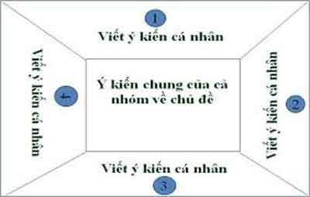

**- Báo cáo, thảo luận:**

+ GV gọi các nhóm trình bày nhanh theo vòng tròn.

+ Nhóm khác lắng nghe, nhận xét, bổ sung.

**- Kết luận, nhận định:**

+ GV khen ngợi sự tích cực của các nhóm.

+ GV chuẩn kiến thức.

**IV. RÚT KINH NGHIỆM**

**V. PHỤ LỤC**

**1/ PHT**

|  |
| --- |
| **Phiếu học tập** |
| 1. Khí quyển là gì? *……………………………………………..* 2. Cho biết các thành phần của không khí? *……………………………………………..* 3. Cho biết cấu trúc của khí quyển (gồm mấy tầng, là các tầng nào)? *……………..* 4. Trình bày tính chất của các khối khí chính? *……………………………* |

|  |  |  |  |
| --- | --- | --- | --- |
| **Đặc điểm** | **Mậu dịch** | **Tây ôn đới** | **Đông cực** |
| Phạm vi |  |  |  |
| Hướng gió |  |  |  |
| Tính chất |  |  |  |

|  |  |  |  |
| --- | --- | --- | --- |
| **Đặc điểm** | **Gió mùa** | **Gió đất, gió biển** | **Gió phơn** |
| Nguyên nhân |  |  |  |
| Đặc điểm, tính chất |  |  |  |
| Phân bố |  |  |  |

**2/ Câu hỏi luyện tập**

|  |
| --- |
| **Bộ câu hỏi trò chơi** |
| - Khí nào chiếm tỉ lệ lớn nhất trong không khí? *(Nitơ: 78%)*  - Kể tên các khối khí trên Trái Đất theo thứ tự từ vĩ độ cao đến thấp. *(Cực, ôn đới, chí tuyến, xích đạo).*  - Càng lên vĩ độ cao, nhiệt độ càng........ *(giảm)*  - Càng lên vĩ độ cao, biên độ nhiệt độ năm càng........ *(tăng)*  - Vào mùa hè, ở lục địa có nhiệt độ thấp hay cao hơn so với đại dương? *(cao hơn)*  - Tầng nào là nơi sinh ra tất cả các hiện tượng mây, mưa, sấm, sét? *(tầng đối lưu)*  - Trung bình cứ lên cao 100m, nhiệt độ giảm đi bao nhiêu độ C? *(0,60C)*      - Giải thích sự thay đổi khí áp theo nhiệt độ. *(nhiệt độ cao, không khí nở ra, tỉ trọng giảm 🡪 khí áp giảm, và ngược lại nhiệt độ thấp, không khí co lại, tỉ trọng tăng 🡪 khí áp tăng)*  - Vì sao ở vùng xích đạo hình thành áp thấp? *(nhiệt độ cao quanh năm, hơi nước bốc lên mạnh, chiếm chỗ không khí khô, sức nén không khí giảm)*  *-* Vì sao ở vùng chí tuyến hình thành áp cao? *(không khí bốc lên từ xích đạo, di chuyển về chí tuyến và dồn xuống, sức nén không khí tăng, hình thành các đai áp cao chí tuyến)*  - Gió Tín Phong ở Bắc Bán Cầu thổi theo hướng nào? *(đông bắc)*  - Gió Tín Phong ở Nam Bán Cầu thổi theo hướng nào? *(đông nam)*  - Gió Tây ôn đới ở Bắc Bán Cầu thổi theo hướng nào? *(tây nam)*  - Gió Tây ôn đới ở Nam Bán Cầu thổi theo hướng nào? *(tây bắc)*  - Gió mùa phân bố ở đâu? *(Nam Á, ĐNÁ, Đông Phi, Đông Bắc Úc, Đông TQ, Đông Nam Hoa Kì.)*  - Gió Mậu Dịch có tính chất gì*? (Khô)*  - Gió Tây ôn đới có tính chất gì*? (Độ ẩm cao, gây mưa)*  - Gió Đông cực có tính chất gì*? (Lạnh, khô)*  - Nguyên nhân hình thành gió đất và gió biển*? (Sự nóng lên và lạnh đi không đều giữa đất liền và biển)*  *-* Miền có frông hay dải hội tụ nhiệt đới đi qua thường ảnh hưởng thế nào đến lượng mưa? *(Mưa nhiều)*  *-* Dòng biển ảnh hưởng thế nào đến lượng mưa? *(Nơi có dòng biển nóng chảy qua thường mưa nhiều, nơi có dòng biển lạnh chảy qua thường mưa ít)*  *-* Khí áp ảnh hưởng thế nào đến lượng mưa? *(Vùng áp thấp thường có mưa lớn, vùng áp cao thường ít mưa)*  *-* Gió ảnh hưởng thế nào đến lượng mưa? *(Vùng có gió Mậu Dịch mưa ít, vùng có gió mùa mưa nhiều)* |

**3/ Một số hình ảnh**

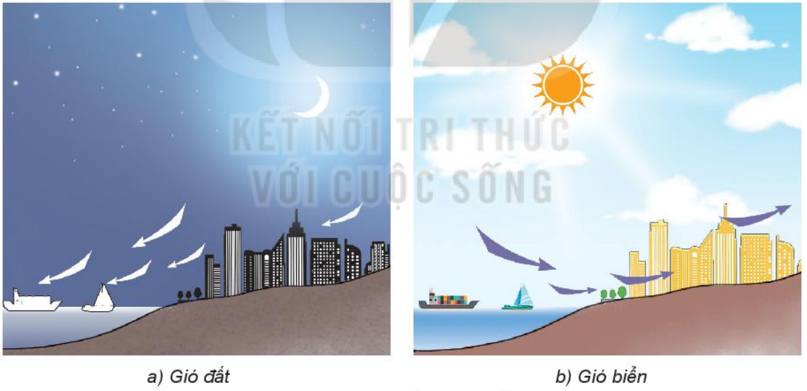

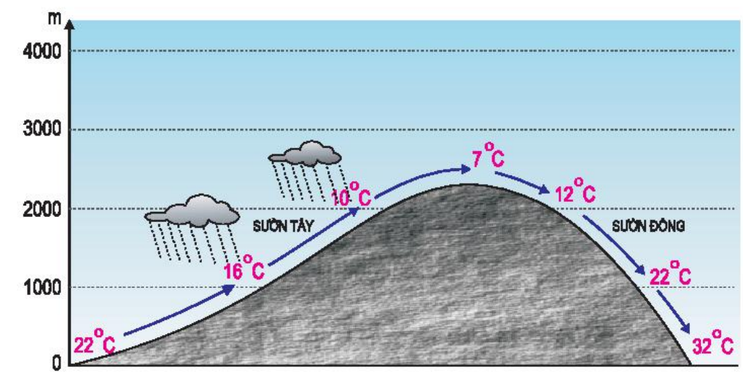

*Gió fơn*



*Bản đồ lượng mưa trung bình năm trên lục địa*

**4/ Các tài liệu khác**

<https://www.youtube.com/watch?v=ppWYx2m_JIE>

<http://baolamdong.vn/khoahoc/202002/su-hinh-thanh-suong-mu-2986911/>

<https://khoahoc.tv/set-xuat-hien-cung-cau-vong-39529>

<https://khoahoc.tv/bao-ve-tang-ozon-ket-noi-toan-the-gioi-25138>

<https://khbvptr.vn/cac-tang-khi-quyen/>